三阶课堂学历案教学设计
（主备人： 陈丽霞 审核：核心备课组 ）
教学内容 |  | 动能定理1 | 授课时间：1
教学目标 |  | - 掌握动能的表达式和单位，知道动能是标量.  - 能运用牛顿第二定律与运动学公式推导出动能定理，理解动能定理的物理意义.  3. 能运用动能定理解决简单的问题.
课前分析  与准备 |  | 任务一（学生自主学习）  知识点一 动能的表达式  - 表达式：$E_{k}=\frac{1}{2}mv^{2}$.  2．单位：与__的单位相同，国际单位为____，符号为______.  3．标矢性：动能是__量，只有____，没有方向.  知识点二 动能定理  1．内容：力在一个过程中对物体做的功，等于物体在这个过程中____________.  2．表达式：$W=\frac{1}{2}mv_{2}^{2}−\frac{1}{2}mv_{1}^{2}$.如果物体受到几个力的共同作用，$W$即为____________，它等于________________________.  3．动能定理既适用于恒力做功的情况，也适用于____做功的情况；既适用于直线运动，也适用于____运动.
学 习 历 程
任务二：动能和动能定理的理解

情境探究
如图所示，光滑水平面上质量为$m$ 的物体在水平恒力$F$ 的作用下向前运动了一段距离$l$（$l$未知），速度由$v_{1}$ 增加到$v_{2}$.试推导力$F$ 对物体做的功与物体初、末速度的关系式.
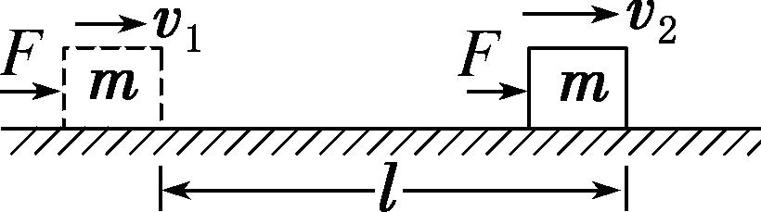

探究归纳
1. 动能
（1） 对动能的理解
① 动能是标量，没有负值，与物体的速度方向无关.
② 动能是状态量，具有瞬时性，与物体的运动状态（或某一时刻的速度）相对应.
③ 动能具有相对性，选取不同的参考系，物体的速度不同，动能也不同，一般以地面为参考系.
（2） 动能变化量$ΔE_{k}$
物体动能的变化量是末动能与初动能之差，即$ΔE_{k}=\frac{1}{2}mv_{2}^{2}−\frac{1}{2}mv_{1}^{2}$，若$ΔE_{k}>0$，则表示物体的动能增加，若$ΔE_{k}<0$，则表示物体的动能减少.
2. 动能定理
（1） 表达式$W=ΔE_{k}$中的$W$为外力对物体做的总功.
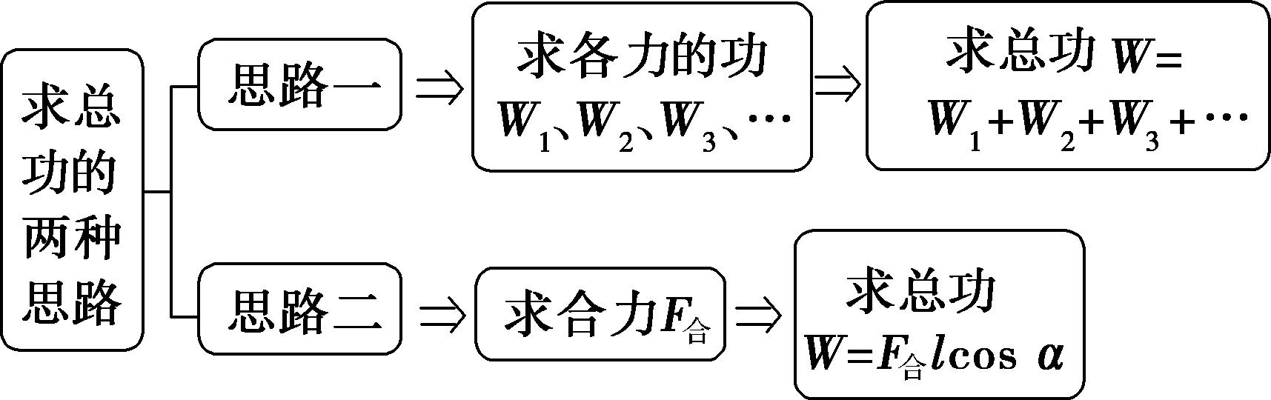
（2） 动能定理描述了做功和动能变化的两种关系.
① 等值关系：物体动能的变化量等于合力对它做的功.
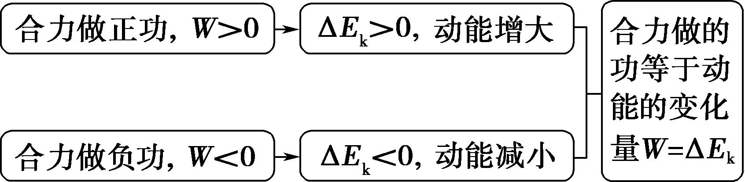
② 因果关系：合力对物体做功是引起物体动能变化的原因，做功的过程实质上是其他形式的能与动能相互转化的过程，转化了多少由合力做的功来度量.
例1 关于运动物体的受力、速度和动能，下列说法正确的是（ ）
A. 物体受到的合外力不为零，其速度必定变化
B. 物体的动能不变，其所受的合外力必定为零
C. 物体受到的合外力对物体做功，它的速度一定变大
D. 物体受到的合外力对物体不做功，它的速度必定不变
任务三：动能定理的简单应用
应用动能定理解题的一般步骤
（1） 选取研究对象（通常是单个物体），明确它的运动过程.
（2） 对研究对象进行受力分析，明确各力做功的情况，求出各力做功的代数和.
（3） 明确物体在初、末状态的动能$E_{k1}$、$E_{k2}$.
（4） 列出动能定理的方程$W=E_{k2}−E_{k1}$，结合其他必要的辅助方程求解并验算.
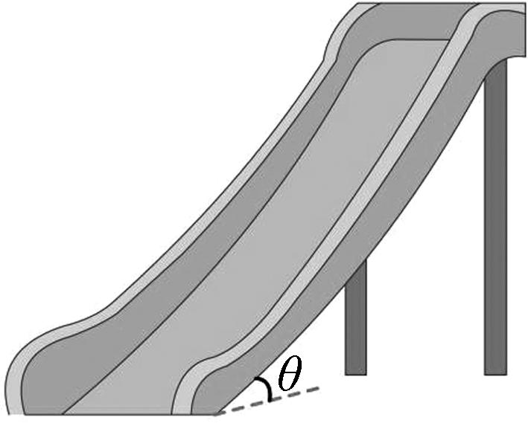
例2 [2022·徐州沛县调研]某款儿童滑梯如图所示，其滑面可视为与水平地面夹角$θ={37}^{∘}$ 的平直斜面，滑面顶端距离地面高度$h=3.0m$.一质量$m=20kg$的儿童从滑面顶端由静止开始下滑至底端，已知儿童与滑梯间的动摩擦因数$μ=0.30$，儿童沿滑面下滑的过程，可以看成质点沿斜面的直线运动.已知$sin{37}^{∘}=0.6$，$cos{37}^{∘}=0.8$，重力加速度$g$取$10m/s^{2}$，忽略空气阻力的影响.求：
（1） 儿童下滑过程中，所受摩擦力的大小$f$；
（2） 儿童下滑的整个过程中，重力对其做的功；
（3） 儿童下滑至底端时，重力的瞬时功率$P$.

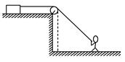
例3如图所示，质量为m的物体静止在水平光滑的平台上，系在物体上的绳子跨过光滑的定滑轮，由地面上的人以速度v0水平向右匀速拉动，设人从地面上平台的边缘开始向右行至绳与水平方向夹角为 37°处，在此过程中人的拉力对物体所做的功为（ ）
【学习评价】
1．[2023·涟水县第一中学月考]下列关于动能定理的说法正确的是（ ）
A. 合外力对物体做多少正功，动能就增加多少
B. 合外力对物体做多少负功，动能就增加多少
C. 合外力对物体做正功，动能也可能保持不变
D. 不管合外力对物体做多少正功，动能均保持不变
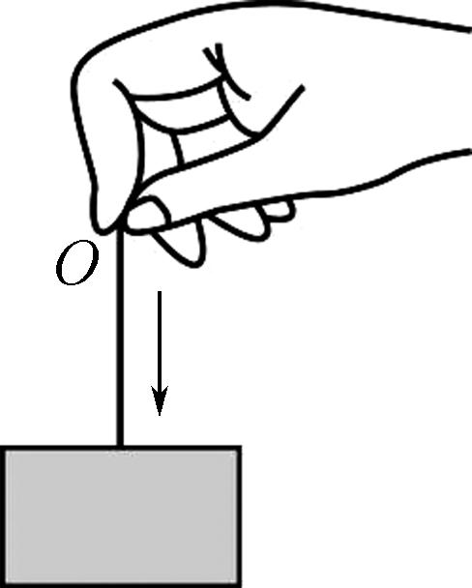
2．[2023·灌云县期中]如图所示，若用轻绳拴一物体，使物体以恒定加速度向下做减速运动，则下列说法正确的是（ ）
A. 重力做正功，拉力做负功，合外力做负功
B. 重力做负功，拉力做正功，合外力做负功
C. 重力做正功，拉力做正功，合外力做正功
D. 重力做负功，拉力做负功，合外力做负功
3．[2023·西安交通大学苏州附属中学期中]一质量为$m$的滑块，以速度$v$在光滑水平面上向左滑行，从某一时刻起，在滑块上作用一向右的水平力，经过一段时间后，滑块的速度变为$−2v$（方向与原来相反），在整段时间内，水平力所做的功为（ ）
A. $\frac{3}{2}mv^{2}$ B. $−\frac{3}{2}mv^{2}$ C. $\frac{5}{2}mv^{2}$ D. $−\frac{5}{2}mv^{2}$
4．[2023·淮安市楚中、新马联考期中]在离地面高为$H$处竖直上抛一质量为$m$的物块，抛出时的速度为$v_{0}$，当它落到地面时速度为$v$，重力加速度为$g$，则在此过程中物块克服空气阻力所做的功为（ ）
A. $mgH+\frac{1}{2}mv_{0}^{2}−\frac{1}{2}mv^{2}$ B. $\frac{1}{2}mv^{2}−\frac{1}{2}mv_{0}^{2}−mgH$
C. $mgH−\frac{1}{2}mv^{2}−\frac{1}{2}mv_{0}^{2}$ D. $mgH+\frac{1}{2}mv^{2}−\frac{1}{2}mv_{0}^{2}$
5.某雪上项目运动员在一次自由式滑雪空中技巧比赛中，沿“助滑区”保持同一姿态下滑了一段距离，重力对他做功1900 J，他克服阻力做功100J，他在此过程中（ ）
A. 动能增加了1 900 J B. 动能增加了2000 J
C. 重力势能减小了1900 J D. 重力势能减小了2000 J

【备课补充内容】

作  业 | 任务四：练习评价  导学案91-92页
教
学
反
思

